Publication sur les médias sociaux pour les prêts hypothécaires inversés : Mythe du prêt hypothécaire inversé vs réalité
_________________________________________________________________________________________________

Légende

L’un des principaux avantages d’un prêt hypothécaire inversé est que vous pouvez utiliser les fonds comme bon vous semble.
Vous pouvez donc rembourser votre prêt hypothécaire ordinaire, ce qui vous libère des paiements mensuels.
Vous êtes curieux de savoir comment obtenir une tranquillité d’esprit financière grâce au prêt hypothécaire inversé?
Communiquez avec moi à [détails de votre contact] dès aujourd’hui.

Image

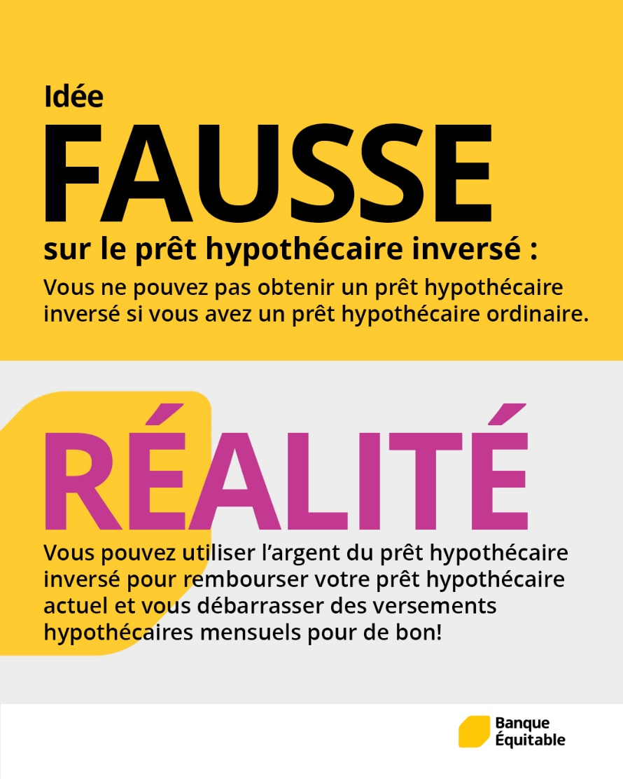

Comment publier sur Facebook

- Mettez le texte en souligner. Avec le curseur sur le texte à copier, cliquez sur le bouton de droite de la souris, puis sur Copier

- Avec le curseur sur l’image à copier, cliquez sur le bouton droit de la souris, puis sur Enregistrer l’image sous… et enregistrez l’image

- Connectez-vous à votre compte Facebook. Pour créer une nouvelle publication, cliquez sur Quoi de neuf?

- Cliquez sur le bouton droit de la souris dans la zone de texte, puis cliquez sur Coller pour coller le texte. Avant de publier, pensez à ajouter vos coordonnées

- Téléverser l’image que vous avez enregistrée vers la publication.

- Cliquez sur Publier

__________________________________________________________________________________________

Comment publier sur Instagram

- Mettez le texte en souligner. Avec le curseur sur le texte à copier, cliquez sur le bouton de droite de la souris, puis sur Copier

- Avec le curseur sur l’image à copier, cliquez sur le bouton droit de la souris, puis sur Enregistrer l’image sous… et enregistrez l’image

- Connectez-vous à votre compte Instagram. Pour créer une nouvelle publication, cliquez sur le bouton +

- Téléverser l’image que vous avez enregistrée vers la publication

- Cliquez sur Suivant, puis sur Suivant de nouveau

- Cliquez sur le bouton droit de la souris dans la zone de texte, puis cliquez sur Coller pour coller le texte. Avant de publier, pensez à ajouter vos coordonnées

- Cliquez sur Partager.

